Приложение № 1
к Административного регламента
предоставления Муниципальной услуги

Форма разрешения на осуществление земляных работ

РАЗРЕШЕНИЕ
№ ___________ Дата __________
(наименование органа местного самоуправления)

Наименование заявителя (заказчика): _________________________________________.

Адрес производства земляных работ: __________________________________________.

Наименование работ: _________________.

Вид и объем вскрываемого покрытия (вид/объем в м³ или кв. м): __________________________________________________________________________________.

Период производства земляных работ: с ___________ по ___________.

Наименование подрядной организации, осуществляющей земляные работы: _____________________________________________________________________________________

Сведения о должностных лицах, ответственных за производство земляных работ: _____________________________________________________________________________________

Наименование подрядной организации, выполняющей работы по восстановлению благоустройства: _____________________________________________________________________

Отметка о продлении

Особые отметки ____________________________________________________________.

{Ф.И.О. должность уполномоченного сотрудника} | Сведения о сертификате  электронной  подписи

Приложение № 2
к Административному регламенту
предоставления Муниципальной услуги

Форма
решения об отказе в приеме документов, необходимых для предоставления муниципальной услуги / об отказе в предоставлении муниципальной услуги
___________________________________________________________
наименование уполномоченного на предоставление услуги

Кому: ________________________________
(фамилия, имя, отчество (последнее – при наличии), наименование и данные документа, удостоверяющего личность – для физического лица; наименование индивидуального предпринимателя, ИНН, ОГРНИП – для физического лица, зарегистрированного в качестве индивидуального предпринимателя);полное наименование юридического лица, ИНН, ОГРН, юридический адрес – для юридического лица)

Контактные данные: _______________________
(почтовый индекс и адрес – для физического лица, в т.ч. зарегистрированного в качестве индивидуального предпринимателя, телефон, адрес электронной почты)

РЕШЕНИЕ
_____________________________________________
№ _______________ от _________________.
(номер и дата решения)

По результатам рассмотрения заявления по услуге «Предоставление разрешения на осуществление земляных работ» от ____________ № ____________ и приложенных к нему документов, _____________ принято решение ___________________, по следующим основаниям:
_____________________________________________________________________________.
Вы вправе повторно обратиться в орган, уполномоченный на предоставление услуги,с заявлением о предоставлении услуги после устранения указанных нарушений.
Данный отказ может быть обжалован в досудебном порядке путем направления жалобы в уполномоченный орган, а также в судебном порядке.

{Ф.И.О. должность уполномоченного сотрудника} | Сведения о сертификате  электронной  подписи

Приложение № 3

к
Административному регламенту
предоставления Муниципальной услуги

Список нормативных актов, в соответствии с которыми осуществляется предоставление Муниципальной услуги

- Конституция Российской Федерации, принятой всенародным голосованием, 12.12.1993.
- Кодекс Российской Федерации об административных правонарушениях от 30.12.2001 № 195-ФЗ.
- Федеральный закон от 06.04.2011 № 63-ФЗ «Об электронной подписи»
- Федеральный закон от 27.07.2010 № 210-ФЗ «Об организации предоставления государственных и муниципальных услуг»
- Федеральный закон от 06.10.2003 № 131-ФЗ «Об общих принципах организации местного самоуправления в Российской Федерации»
- Федеральный закон от 27.07.2006 № 152-ФЗ «О персональных данных»
- Федеральный закон от 06.10.2003 №131-ФЗ "Об общих принципах организации местного самоуправления в Российской Федерации";
- Приказ Ростехнадзора от 15.12.2020 N 528 "Об утверждении федеральных норм и правил в области промышленной безопасности "Правила безопасного ведения газоопасных, огневых и ремонтных работ"
- Законы субъектов Российской Федерации в сфере благоустройства;
- Нормативные правовые акты органов местного самоуправления в сфере благоустройства.

Приложение № 4
к
Административному регламенту
предоставления Муниципальной услуги

Проект производства работ на прокладку инженерных сетей (пример)
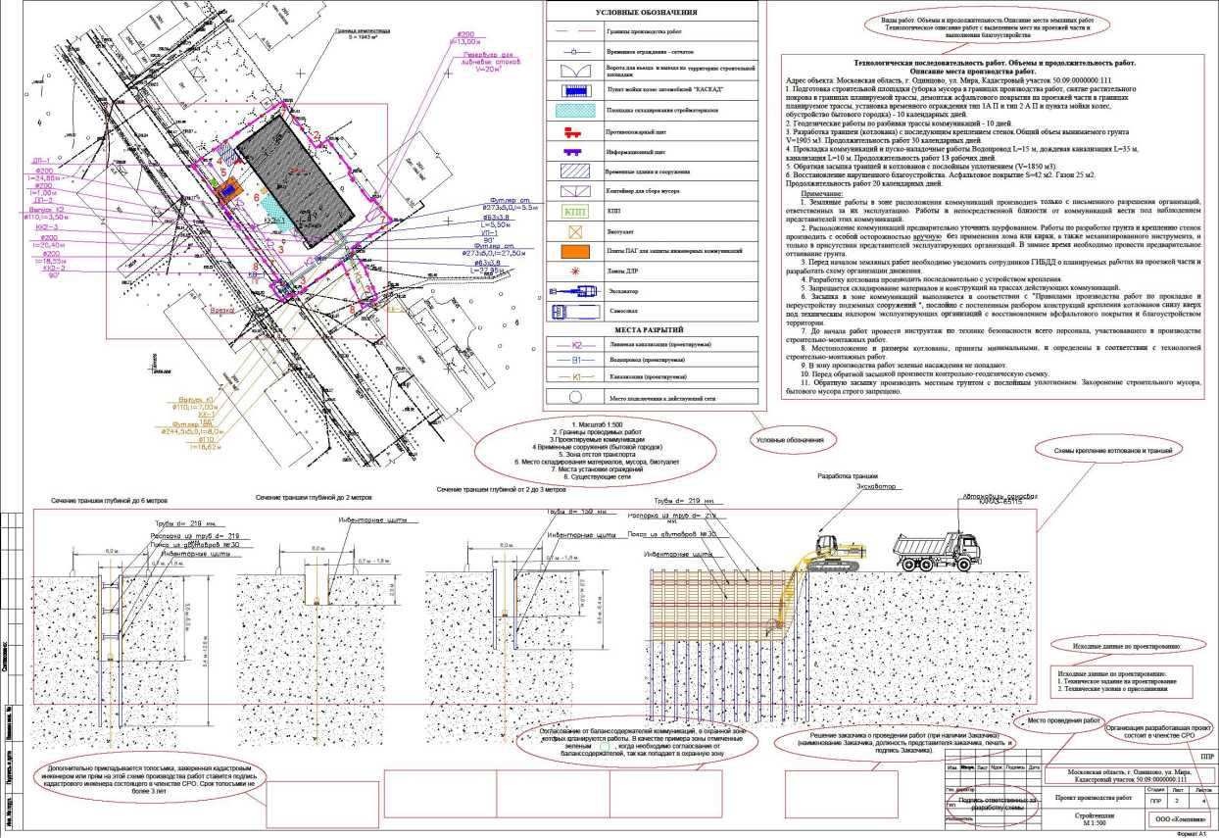

Приложение № 5
к типовой форме Административного регламента предоставления Муниципальной услуги

График производства земляных работ
Функциональное назначение объекта:
Адрес объекта:
(адрес проведения земляных работ,
кадастровый номер земельного участка)
№ п/п | Наименование работ | Дата начала работ  (день/месяц/год) | Дата окончания работ  (день/месяц/год)

Исполнитель работ
(должность, подпись, расшифровка подписи)
М.П.
(при наличии) " "20 г.
Заказчик (при наличии)
(должность, подпись, расшифровка подписи)
М.П.
(при наличии) ""20______________г.
Приложение № 6
к типовой форме Административного регламента предоставления Муниципальной услуги

Форма акта о завершении земляных работ и выполненном благоустройстве
АКТ
о завершении земляных работ и выполненном благоустройстве
(организация, предприятие/ФИО, производитель работ)
адрес:
Земляные работы производились по адресу:
Разрешение на производство земляных работ N от
Комиссия в составе:
представителя организации, производящей земляные работы (подрядчика)
(Ф.И.О., должность)
представителя организации, выполнившей благоустройство
(Ф.И.О., должность)
представителя управляющей организации или жилищно-эксплуатационной организации
(Ф.И.О., должность)
произвела освидетельствование территории, на которой производились земляные и благоустроительные работы, на " "20 г. и составила настоящий
акт на предмет выполнения благоустроительных работ в полном объеме
Представитель организации, производившей земляные работы (подрядчик),
(подпись)
Представитель организации, выполнившей благоустройство,
(подпись)
Представитель владельца объекта благоустройства, управляющей организации или жилищно-эксплуатационной организации
(подпись)
Приложение:
- Материалы фотофиксации выполненных работ
- Документ, подтверждающий уведомление организаций, интересы которых были затронуты при проведении работ (для обращений по основанию, указанному в пункте 6.1.3 настоящего Административного регламента).

Приложение № 7
к типовой форме Административного регламента предоставления Муниципальной услуги

Форма
решения о закрытии разрешения на осуществление земляных работ

__________________________________________________________________
наименование уполномоченного на предоставление услуги

Кому: _______________________

(фамилия, имя, отчество (последнее – при наличии), наименование и данные документа, удостоверяющего личность – для физического лица;наименование индивидуального предпринимателя, ИНН, ОГРНИП – для физического лица, зарегистрированного в качестве индивидуального предпринимателя);полное наименование юридического лица, ИНН, ОГРН, юридический адрес – для юридического лица)

Контактные данные: ______________
(почтовый индекс и адрес – для физического лица, в т.ч. зарегистрированного в качестве индивидуального предпринимателя, телефон, адрес электронной почты)

РЕШЕНИЕ
о закрытии разрешения на осуществление земляных работ
_____________________________

№______________ Дата ________________

______________________ уведомляет Вас о закрытии разрешения на производство земляных работ № ________________ на выполнение работ ______________ , проведенных по адресу _________________________________________________________________________.
Особые отметки ________________________________________________________
____________________________________________________________________________.

{Ф.И.О. должность уполномоченного сотрудника} | Сведения о сертификате  электронной  подписи

Приложение № 8
к Административного регламента
предоставления Муниципальной услуги

Перечень и содержание административных действий, составляющих административные процедуры

Порядок выполнения административных действий при обращении Заявителя (представителя Заявителя)
№ п/п | Место выполнения действия/ используемая ИС | Процедуры | Действия | Максимальный срок
1 | 2 | 3 | 4 | 5
1 | Ведомство/ПГС | Проверка документов и регистрация заявления | Контроль комплектности предоставленных документов | До 1 рабочего дня
2 | Ведомство/ПГС |  | Подтверждение полномочий представителя заявителя
3 | Ведомство/ПГС |  | Регистрация заявления
4 | Ведомство/ПГС |  | Принятие решения об отказе в приеме документов
5 | Ведомство/ПГС/ СМЭВ | Получение сведений посредством СМЭВ | Направление межведомственных запросов | До 5 рабочих дней
6 | Ведомство/ПГС/ СМЭВ |  | Получение ответов на межведомственные запросы
8 | Ведомство/ПГС | Рассмотрение документов и сведений | Проверка соответствия документов и сведений установленным критериям для принятия решения | До 5 рабочих дней
9 | Ведомство/ПГС | Принятие решения | Принятие решения о предоставлении услуги | До 1 часа
10 | Ведомство/ПГС |  | Формирование решения о предоставлении услуги
11 | Ведомство/ПГС |  | Принятие решения об отказе в предоставлении услуги
12 | Ведомство/ПГС |  | Формирование отказа в предоставлении услуги
13 | Модуль МФЦ /  Ведомство/ПГС | Выдача результата на бумажном носителе (опционально) | Выдача результата в виде экземпляра электронного документа, распечатанного на бумажном носителе, заверенного подписью и печатью МФЦ / Ведомстве | После окончания процедуры принятия решения

На акте проставляется отметка о согласовании с организациями, интересы которых были затронуты при проведении работ (службы, отвечающие за эксплуатацию инженерных коммуникаций, правообладатели земельных участков, на которых проводились работы) либо к акту прикладывается документ, подтверждающий соответствующее согласование (за исключением обращений по основанию, указанному в пункте 6.1.3 настоящего Административного регламента). .
Не включается в общий срок предоставления государственной услуги.

